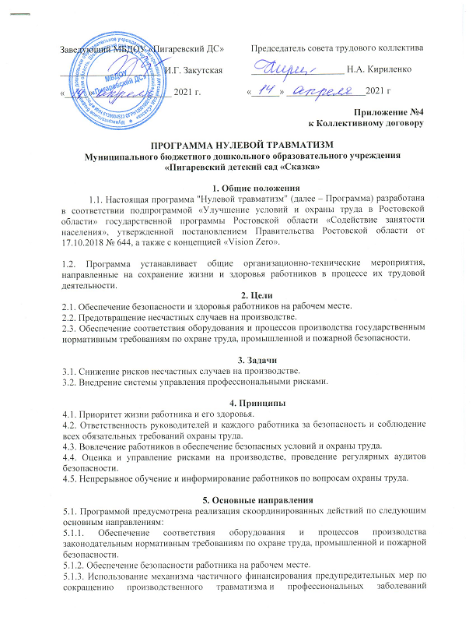
работников за счёт средств страховых взносов на обязательное социальное страхование от несчастных случаев на производстве и профессиональных заболеваний.
5.1.4. Проведение специальной оценки условий труда.
5.1.5. Развитие санитарно-бытового и лечебно-профилактического обслуживания работников в соответствии с требованиями охраны труда.
5.1.6. Приобретение и выдача сертифицированной специальной одежды, специальной обуви и других средств индивидуальной защиты, смывающих и обезвреживающих средств в соответствии с установленными нормами работникам, занятым на работах с вредными и (или) опасными условиями труда, а также на работах, выполняемых в особых температурных условиях или связанных с загрязнением.
5.1.7. Проведение дней охраны труда, совещаний, семинаров и иных мероприятий по вопросам охраны труда.
5.1.8. Обучение безопасным методам и приемам выполнения работ, проведение инструктажа по охране труда, стажировки на рабочем месте
и проверки знания требований охраны труда.
5.1.9. Организация контроля за состоянием условий труда на рабочих местах, а также за правильностью применения работниками средств индивидуальной и коллективной защиты.
5.1.10. Проведение обязательных предварительных (при поступлении на работу) и периодических (в течение трудовой деятельности) медицинских осмотров работников.
5.1.11. Информирование работников о состоянии условий и охраны труда на рабочих местах, существующем риске повреждения здоровья, о полагающихся работникам компенсациях за работу во вредных и (или) опасных условиях труда, средствах индивидуальной защиты.
5.1.12. Разработка и утверждение правил и инструкций по охране труда для работников.
5.1.13. Проведение проверок состояния условий и охраны труда на рабочих местах, рассмотрение их результатов, выработка предложений по приведению условий и охраны труда в соответствие с государственными нормативными требованиями охраны труда.
5.1.14. Приобретение и выдача в установленном порядке работникам, занятым на работах с вредными и (или) опасными условиями труда, молока и других равноценных пищевых продуктов, лечебно-профилактического питания.
5.1.15. Внедрение более совершенных технологий производства, нового оборудования, средств автоматизации и механизации производственных процессов с целью создания безопасных условий труда, ликвидации (сокращении числа) рабочих мест с вредными и (или) опасными условиями труда.
5.1.16. Привлечение к сотрудничеству в вопросах улучшения условий труда и контроля за охраной труда членов трудовых коллективов – через обеспечение работы совместных комитетов (комиссий) по охране труда, уполномоченных (доверенных) лиц по охране труда профессионального союза или трудового коллектива.
5.2. Перечень мероприятий, сгруппированных в соответствии с основными направлениями Программы, с указанием объёмов финансирования представлен в Приложении к программе.
Приложение № 1
Приложение к программе «Нулевой травматизм»
№ п/п | Основные направления Программы | Ответственные | Срок исполнения | объёмов финансирования
 | Обеспечение соответствия оборудования и процессов производства законодательным нормативным требованиям по охране труда, и пожарной безопасности. | Заведующий
 | Обеспечение безопасности работника на рабочем месте. | Заведующий | постоянно
 | Создание и обеспечение работы комиссии по охране труда. | Заведующий | ежегодно
 | Проведение специальной оценки условий труда. | Заведующий | 1 раз в 5лет
 | Развитие санитарно-бытового и лечебно-профилактического обслуживания работников в соответствии с требованиями охраны труда.
 | Приобретение и выдача специальной одежды, специальной обуви и других средств индивидуальной защиты, смывающих и обезвреживающих средств в соответствии с установленными нормами работникам, занятым на работах с вредными и (или) опасными условиями труда. | Заведующий  Завхоз | Постоянно
 | Проведение дней охраны труда, совещаний, и иных мероприятий по вопросам охраны труда. | Заведующий | 1 раз в квартал
 | Обучение безопасным методам и приемам выполнения работ, проведение инструктажа по охране труда, стажировки на рабочем месте  и проверки знания требований охраны труда. | Заведующий
 | Организация контроля за состоянием условий труда на рабочих местах, а также за правильностью применения работниками СИЗ. | Заведующий  завхоз | постоянно
 | Проведение обязательных предварительных (при поступлении на работу) и периодических (в течение трудовой деятельности) медицинских осмотров работников. | Заведующий | ежегодно
 | Разработка и утверждение правил и инструкций по охране труда для работников. | Заведующий | 1 раз 5 лет
 | Проведение проверок состояния условий и охраны труда на рабочих местах, рассмотрение их результатов, выработка предложений по приведению условий и охраны труда в соответствие с государственными нормативными требованиями охраны труда. | Заведующий | постоянно
 | Привлечение к сотрудничеству в вопросах улучшения условий труда и контроля за охраной труда членов трудовых коллективов – через обеспечение работы совместных комитетов (комиссий) по охране труда, уполномоченных (доверенных) лиц по охране труда трудового коллектива. | Заведующий

